**ระบบยืม-คืนอุปกรณ์การเรียนการสอน กรณีศึกษา : สาขาวิชาวิทยาการคอมพิวเตอร์**

**คณะวิทยาศาสตร์และเทคโนโลยี มหาวิทยาลัยราชภัฏอุตรดิตถ์**

วิทวัส คำมา

คณะวิทยาศาสตร์และเทคโนโลยี มหาวิทยาลัยราชภัฏอุตรดิตถ์

อาจารย์ที่ปรึกษา อ.จำรูญ จันทร์กุญชร

**บทคัดย่อ(ภาษาไทย)**

ปัจจุบันสาขาวิทยาการคอมพิวเตอร์ สังกัดคณะวิทยาศาสตร์และเทคโนโลยี เปิดสอนในระดับ ปริญญาตรี หลักสูตรวิทยาศาสตร์บัณฑิต มีทั้งรายวิชาที่เป็นภาคทฤษฎีและภาคปฏิบัติ โดยรายวิชาภาคปฏิบัติจำเป็นต้องใช้อุปกรณ์ประกอบการเรียนการสอน ซึ่งทางหลักสูตรสาขาได้มีการจัดซื้ออุปกรณ์เพื่อให้เพียงพอสำหรับการจัดการการสอนเป็นประจำทุกปีการศึกษา ทำให้ทางหลักสูตรมีอุปกรณ์เพิ่มมากขึ้น

โครงงานนี้ได้จัดทำขึ้นโดยมีวัตถุประสงค์เพื่อให้การยืม-คืนอุปกรณ์การเรียนการสอน ในรูปแบบเว็บแอปพลิเคชัน สามารถจัดเก็บรายการอุปกรณ์ที่ใช้ในการเรียนการสอนของสาขาวิชาอย่างเป็นระบบ สะดวกในการทำรายการยืม-คืน สามารถสืบค้นอุปกรณ์ และติดตามสถานะของอุปกรณ์ แต่ละชนิดได้

ผลการประเมินประสิทธิภาพการทดสอบใช้งานระบบยืม-คืนอุปกรณ์การเรียนการสอน   
กรณีศึกษา : สาขาวิชาวิทยาการคอมพิวเตอร์ จากการใช้แบบสอบถามพบว่า ค่าเฉลี่ยการประเมินการใช้งานระบบในภาพรวมอยู่ในระดับ “ดี” โดยมีค่าเฉลี่ย เท่ากับ 4.17 และ ส่วนเบี่ยงเบนมาตรฐาน เท่ากับ 0.54 โดยที่ระบบตรงกับความต้องการของผู้ใช้

**\*ผู้เขียนหลัก (____________@gmail.com)**

**คำสำคัญ:** การคืน, เจ้าหน้าที่, สมาชิก, อุปกรณ์, เจ้าหน้าที่เจ้าหน้าที่

**1. บทนำ**

ปัจจุบันสาขาวิชาวิทยาการคอมพิวเตอร์ สังกัดคณะวิทยาศาสตร์และเทคโนโลยี เปิดสอนในระดับปริญญาตรี 4 ปี หลักสูตรวิทยาศาสตร์บัณฑิต ในการจัดกระบวนการเรียนการสอนนั้น มีทั้งรายวิชาที่เป็นภาคทฤษฎีและภาคปฏิบัติ โดยรายวิชาภาคปฏิบัติจำเป็นต้องใช้อุปกรณ์ประกอบการเรียนการสอน ซึ่งทางหลักสูตรสาขาได้มีการจัดซื้ออุปกรณ์เพื่อให้เพียงพอสำหรับการจัดการการสอนเป็นประจำทุกปีการศึกษา ทำให้ทางหลักสูตรมีอุปกรณ์เพิ่มมากขึ้น

ในการยืมอุปกรณ์มาใช้ในแต่ละรายวิชา อาจารย์ผู้สอนสามารถทำการยืมได้โดยการจดบันทึกรายการยืม-คืนในสมุดบันทึก ซึ่งบางรายการมีการยืมและครอบครองอุปกรณ์เป็นเวลานาน และบางรายการได้ส่งต่ออุปกรณ์ให้กับอาจารย์ที่สอนในรายวิชาอื่น โดยไม่มีการจดบันทึก ทำให้รายการยืมในสมุดบันทึกไม่เป็นปัจจุบัน และไม่สะดวกต่อการติดตามอุปกรณ์ที่ถูกยืม

ดังนั้นผู้พัฒนาระบบจึงได้พัฒนาระบบการยืม-คืนอุปกรณ์การเรียนการสอนฯ ในรูปแบบเว็บแอปพลิเคชัน เพื่อให้สามารถจัดเก็บรายการอุปกรณ์ที่ใช้ในการเรียนการสอนของสาขาวิชาอย่างเป็นระบบ สะดวกในการทำรายการยืม-คืน สามารถสืบค้นอุปกรณ์ และติดตามสถานะของอุปกรณ์ แต่ละชนิดได้ **2. วิธีการดำเนินการ (Materials and Methods)/ความรู้พื้นฐาน (Preliminaries)**

ขั้นตอนในการดำเนินการวิจัยได้กระทำอยู่บนพื้นฐานของทฤษฏี วงจรการพัฒนาระบบ (System Development Life Cycle : SDLC) โดยได้มีขั้นตอนดังต่อไปนี้

1. การกำหนดปัญหา
2. การวิเคราะห์
3. การออกแบบ
4. การพัฒนา
5. การทดสอบ
6. การติดตั้ง
7. การบำรุงรักษา
8. การออกแบบผังการทำงานของระบบ

การพัฒนาระบบการยืม-คืนอุปกรณ์การเรียนการสอน จะช่วยในการบริหารการจัดเก็บอุปกรณ์ ที่เกี่ยวกับข้อมูลอุปกรณ์ การยืม การคืน และการดูรายการอุปกรณ์ที่จะทำการยืมว่าสามารถยืมได้หรือไม่ สามารถสืบค้นอุปกรณ์ และติดตามสถานะของอุปกรณ์แต่ละชนิดได้ ระบบงานใหม่ สามารถแสดงได้ดังภาพที่ 1 – 3

|  |  |  |
| --- | --- | --- |
| สมาชิก | เจ้าหน้าที่ | ผู้บริหาร |
| รับอุปกรณ์  ไม่สามารถยืมได้  บันทึกการยืม  ค้นหาอุปกรณ์ | อนุมัติ  ไม่อนุมัติ  อนุมัติการยืม  จ่ายอุปกรณ์  บันทึกการยืม  รายการยืมอุปกรณ์ | รายงาน |

**ภาพที่ 1** ระบบการทำงานใหม่ที่ต้องการของระบบการยืมอุปกรณ์

เมื่อสมาชิกต้องการยืมอุปกรณ์ เข้าสู่ระบบและสมาชิกสามารถทำการค้นหารายการอุปกรณ์ที่จะทำการยืม โดยจะสามารถทำการบันทึกข้อมูลการยืมได้ ถ้าเจ้าหน้าที่ไม่อนุมัติการยืม จะแจ้งผลรายงานให้สมาชิกทราบ ถ้าเจ้าหน้าที่อนุมัติการยืม จะแจ้งให้สมาชิกทราบผลการยืม พร้อมทั้งจ่ายอุปกรณ์ เจ้าหน้าที่จะทำการบันทึกการยืมลงฐานข้อมูลและรายงานต่อผู้บริหาร

|  |  |  |
| --- | --- | --- |
| สมาชิก | เจ้าหน้าที่ | ผู้บริหาร |
| คืนอุปกรณ์ | จัดทำรายงาน  รับคืน  บันทึกการคืน | รายงาน |

**ภาพที่ 2** ระบบการทำงานใหม่ที่ต้องการของระบบการคืนอุปกรณ์

การคืนเมื่อสมาชิกต้องการคืนอุปกรณ์ต่อเจ้าหน้าที่ เจ้าหน้าที่จะทำการรับอุปกรณ์และตรวจสอบอุปกรณ์ว่าชำรุดหรือไม่ ถ้าอุปกรณ์ชำรุดก็จะบันทึกข้อมูลเพื่อใช้รายงานในครั้งต่อไป และเจ้าหน้าที่ทำการบันทึกลงฐานข้อมูล เจ้าหน้าที่นำฐานข้อมูลรายงานต่อผู้บริหาร

|  |  |
| --- | --- |
| เจ้าหน้าที่ | ผู้บริหาร |
| รับอุปกรณ์  เก็บอุปกรณ์  บันทึกข้อมูล  รายงานอุปกรณ์ |  |

**ภาพที่ 3** ระบบการทำงานใหม่ที่ต้องการเพิ่มอุปกรณ์

การเพิ่มอุปกรณ์ เจ้าหน้าที่จะทำการรับอุปกรณ์ ทำการเพิ่มลงฐานข้อมูลและทำการเก็บอุปกรณ์ ทำการบันทึกรายงานต่อผู้บริหาร

1. การวิเคราะห์และออกแบบระบบ
2. แผนภาพบริบท (Context Diagram)

แผนภาพบริบทแสดงสภาพแวดล้อมของระบบยืม-คืนอุปกรณ์การเรียนการสอน คือ แหล่งที่มีผลกระทบต่อระบบ และ ลักษณะทิศทางหรือเส้นทางของข้อมูลเข้าสู่ระบบ (Input Data) ข้อมูลที่ออกจากแหล่งที่มีผลกระทบต่อระบบ (Output Data) ดังมีรายละเอียดตามรูปที่ 4



**รูปที่ 4** แผนภาพบริบทระบบยืม-คืนอุปกรณ์การเรียนการสอน

1. แผนภาพกระแสข้อมูล (Data Flow Diagram)

แผนภาพกระแสข้อมูลของระบบยืม-คืนอุปกรณ์การเรียนการสอน แสดงทิศทางหรือเส้นทางของข้อมูลเข้าสู่ระบบ และข้อมูลออกจากแหล่งที่มีผลกระทบต่อระบบ โดยจะมีความสัมพันธ์กับการประมวลผล (Process) ที่เกิดขึ้นในระบบ และแฟ้มข้อมูล (Data Store) ดังแสดงในรูปที่ 5

การประมวลผลที่เกิดขึ้นในระบบยืม-คืนอุปกรณ์การเรียนการสอน มีดังนี้ 1) จัดข้อมูลทั่วไป2) ลงทะเบียนอุปกรณ์ 3) ยืมคืน 4) รายงาน



**รูปที่ 5** แผนภาพกระแสข้อมูลระบบยืม-คืนอุปกรณ์การเรียนการสอน

1. แผนภาพแสดงความสัมพันธ์ระหว่างข้อมูล (Entity – Relationship Diagram: E-R Diagram)

แผนภาพแสดงความสัมพันธ์ระหว่างข้อมูลของระบบยืม-คืนอุปกรณ์การเรียนการสอน ดังแสดงในรูปที่ 6 เป็นการออกแบบเครื่องมือสำหรับจำลองข้อมูล ซึ่งจะประกอบไปด้วยกลุ่มของข้อมูลที่เป็นเรื่องเดียวกันหรือมีความเกี่ยวข้องกัน และจะแสดงความสัมพันธ์ระหว่างข้อมูล (Relationship) ที่เกิดขึ้นทั้งหมดในระบบยืม-คืนอุปกรณ์การเรียนการสอน



**รูปที่ 6** แผนภาพแสดงความสัมพันธ์ของระบบยืม-คืนอุปกรณ์การเรียนการสอน

**3. เนื้อหาหลัก (Main Results)/ผลการวิจัย (Results and Discussion)**

ผลการดำเนินการวิจัยทำให้ได้ระบบยืม-คืนอุปกรณ์การเรียนการสอน ที่มีลักษณะ การยืมอุปกรณ์ การคืนอุปกรณ์ และการเพิ่มอุปกรณ์ โดยสามารถนำระบบที่ผู้วิจัยได้พัฒนาขึ้น ทำให้จัดเก็บรายการอุปกรณ์ที่ใช้ในการเรียนการสอนของสาขาวิชาอย่างเป็นระบบ สะดวกในการทำรายการยืม-คืน สามารถสืบค้นอุปกรณ์ และติดตามสถานะของอุปกรณ์ แต่ละชนิดได้

1. การพัฒนาระบบ

การพัฒนาระบบยืม-คืนอุปกรณ์การเรียนการสอน จะกระทำตามผลลัพธ์ที่ได้จากกระบวนการวิเคราะห์และออกแบบระบบ ในส่วนหน้าจอหลักของระบบยืม-คืนอุปกรณ์ ผู้วิจัยได้ออกแบบให้มีความง่ายและสะดวกต่อผู้ใช้งาน ดังแสดงดังรูปที่ 7

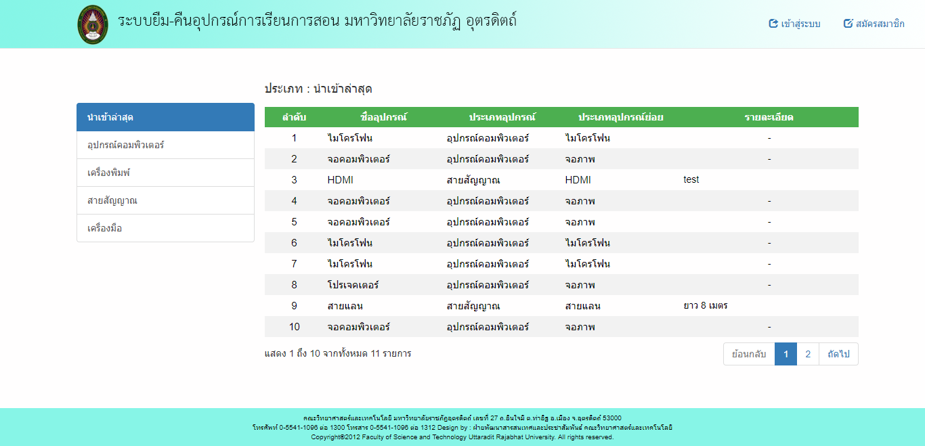

**รูปที่ 7** แสดงหน้าจอตามประเภทของอุปกรณ์

ส่วนการจัดการข้อมูลของระบบยืม-คืนอุปกรณ์การเรียนการสอน ได้แบ่งออกเป็น 3 ส่วน คือ 1) ส่วนการใช้งานระบบของนักศึกษา 2) ส่วนการใช้งานระบบของอาจารย์ และ 3) ส่วนการใช้งานระบบของเจ้าหน้าที่ ผู้วิจัยได้จำแนกตามหน้าที่และสิทธิในการเข้าถึงข้อมูล โดยสามารถแสดงตัวอย่างหน้าจอแต่ละส่วนดังแสดงตามรูปที่ 8 -10 ตามลำดับ

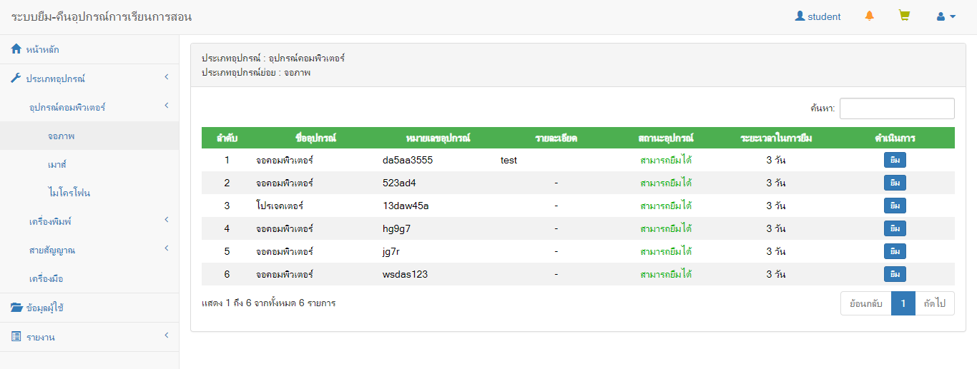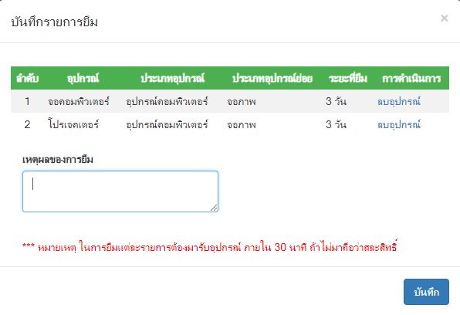

**รูปที่ 8** หน้าจอส่วนการใช้งานระบบของนักศึกษา

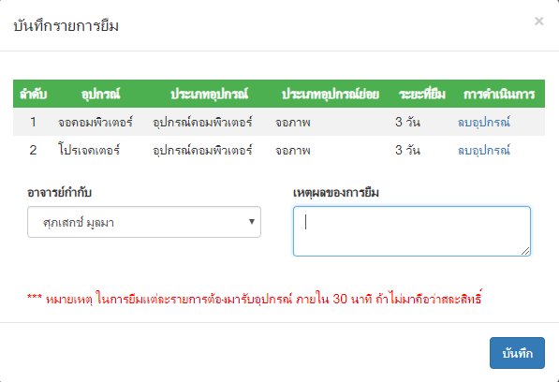

**รูปที่ 9** หน้าจอส่วนการใช้งานระบบของอาจารย์

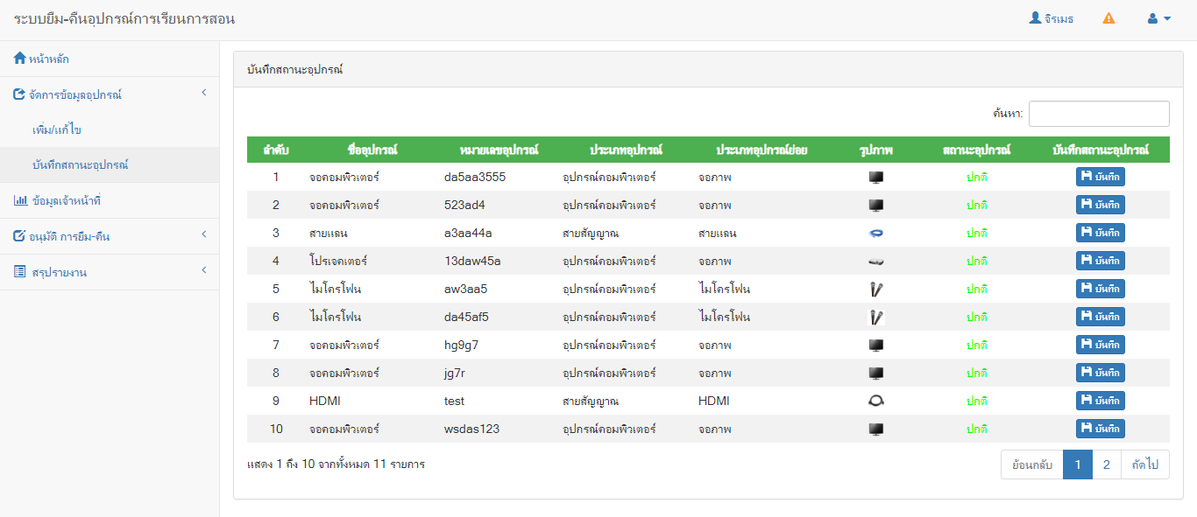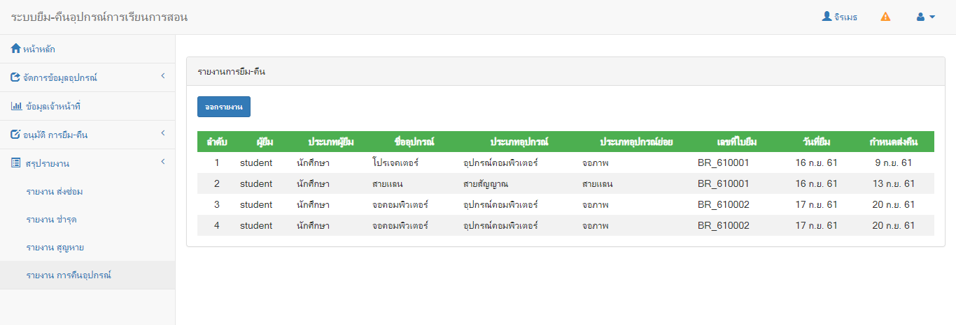

**รูปที่ 10** หน้าจอส่วนการใช้งานระบบของเจ้าหน้าที่

1. การทดสอบการใช้งานระบบ

การทดสอบการใช้งานระบบยืม-คืนอุปกรณ์การเรียนการสอน เป็นการทดสอบประสิทธิภาพของระบบในด้านความถูกต้อง และความสมบูรณ์ของการทำงาน โดยเป็นการทดสอบทีละฟังก์ชันการทำงาน ซึ่งผู้วิจัยได้เก็บข้อมูลการทดสอบระบบจากการใช้แบบสอบถาม

จากการทดสอบประสิทธิภาพการใช้ระบบดังกล่าว ได้ผลลัพธ์ว่า ระบบที่ผู้วิจับได้พัฒนาขึ้นมีประสิทธิภาพอยู่ในระดับ ดี

**4. สรุป (Summary)(ถ้ามี)**

ผลการสรุปค่าเฉลี่ยจากการประเมินระบบเพื่อศึกษาความพึงพอใจ 4 ด้าน มีดังนี้ (1) ความสามารถในการทำงานตามความต้องการของผู้ใช้ มีผลการประเมินอยู่ในระดับดี (ค่าเฉลี่ย = 4.21) (2) หน้าที่ของโปรแกรม ผลการประเมินดี (ค่าเฉลี่ย = 4.26) (3) การใช้งานโปรแกรม ผลการประเมินดี (ค่าเฉลี่ย = 4.06) และ (4) ด้านความปลอดภัย ผลการประเมินดี (ค่าเฉลี่ย = 4.20)

**กิตติกรรมประกาศ (Acknowledgment)(ถ้ามี)**

โครงการนี้สำเร็จลุล่วงได้ด้วยดี ผู้พัฒนาต้องขอกราบขอบพระคุณผู้ที่ช่วยส่งเสริมและอนุเคราะห์จากทุกท่านที่ช่วยให้งานวิจัยนี้สำเร็จ ซึ่งถ้าขาดบุคคลดังกล่าวงานวิจัยนี้คงไม่สำเร็จขึ้นมาได้

ขอกราบขอบพระคุณ อาจารย์ จำรูญ จันทร์กุญชร ซึ่งเป็นอาจารย์ที่ปรึกษาโครงการนี้ ที่ได้กรุณาให้คำปรึกษาและความช่วยเหลือในด้านต่าง ๆ อย่างเต็มที่ตลอดมา

ขอกราบขอบพระคุณ อาจารย์ ดร. กนกวรรณ กันยะมี ซึ่งคอยให้คำแนะนำตลอดมาในโครงการนี้ ที่ได้กรุณาให้คำปรึกษาและความช่วยเหลือในด้านต่าง ๆ อย่างเต็มที่

ขอขอบพระคุณคณาจารย์ หลักสูตรสาขาวิทยาการคอมพิวเตอร์ และหลักสูตรสาขาเทคโนโลยีสารสนเทศทุกท่านที่ได้ถ่ายทอดวิชาความรู้ในด้านต่างๆ ทำให้ผู้พัฒนาสามารถนำความรู้ที่ได้มาประยุกต์ใช้ในการทำโครงงานนี้ได้อย่างมีประสิทธิภาพ

ขอขอบพระคุณ บิดาและมารดา และญาติพี่น้องที่ให้กำลังใจเป็นอย่างดีในการสนับสนุน ทางด้านการเรียนเสมอมา

ขอขอบคุณเพื่อน ๆ นักศึกษาปริญญาตรี สาขาวิทยาการคอมพิวเตอร์ และผู้ที่มิได้กล่าวนามทุกท่านที่ได้ช่วยเหลือ และเป็นกำลังใจเป็นแรงผลักดันในการทำโครงการนี้ให้สำเร็จลุล่วงไปได้ด้วยดี

**เอกสารอ้างอิง**

วัสดุ, สืบค้าเมื่อ 13 กันยายน 2561, จาก สำนักงานราชบัณฑิตยสภา วัตถุ-วัสดุ (๘ ตุลาคม ๒๕๕๐)

http://www.royin.go.th

งามนิจ อาจอินทร์. (2542) เครือข่ายอินเทอร์เน็ต. พจนานุกรมข้อมูล. กรุงเทพฯ : ซีเอ็ดยูเคชั่น.

สกาวรัตน์ จงพัฒนากร. (2550). การวิเคราะห์และออกแบบระบบคอมพิวเตอร์สารสนเทศ.

กรุงเทพฯ : สำนักพิมพ์มหาวิทยาลัยเกษตรศาสตร์

โอภาส เอี่ยมสิริวงศ์. (2548). การวิเคราะห์ระบบและการออกแบบระบบ. กรุงเทพฯ : ซีเอ็ดยูเคชั่น.

โอภาส เอี่ยมสิริวงศ์. (2548). พจนานุกรมข้อมูล. กรุงเทพฯ : ซีเอ็ดยูเคชั่น.

โอภาส เอี่ยมสิริวงศ์. (2548). แผนภาพกระแสข้อมูลระดับสูงสุด. กรุงเทพฯ : ซีเอ็ดยูเคชั่น.

รวิวรรณ เทนอิสสระ (2543). ระบบการจัดการฐานข้อมูล. พจนานุกรมข้อมูล. กรุงเทพฯ : ซีเอ็ดยูเคชั่น.